МКУ ДО Туруханский районный Центр детского творчества «Аист»
КРАСНОЯРСКИЙ КРАЙ
Туруханский район, с. Туруханск

Номинация «Экология лесных животных»

Исследование жизни популяции муравьёв на примере одного муравейника окраины села Туруханска
Исследовательская работа

Автор:
Моховиков Леонид Иванович,
МКУ ДО Туруханский районный
Центр детского творчества «Аист»,
7 класс

Руководитель:
Петрусь Ирина Григорьевна,
педагог дополнительного образования высшей категории
МКУ ДО Туруханский районный
Центр детского творчества «Аист»

2018 год

ОГЛАВЛЕНИЕ

Введение 3
Актуальность. 3
Проблема. 3
Обзор литературы. 3
Цель работы 5
Задачи 5
Объект. 5
Предмет 5
Гипотеза. 5
МЕТОДИКА ИССЛЕДОВАНИЯ 5
Результаты исследованиЙ 7
Выводы 12
Заключение 12
СПИСОК ИСПОЛЬЗОВАННОЙ ЛитературЫ 15
Приложение 1 16
Приложение 2 18
Приложение 3 19
Приложение 4 19
Приложение 5 22

Введение

В природе никогда не встретишь одинокого муравья, муравьи – общественные насекомые. Говоря о муравьях, всегда подразумевается муравейник.
Актуальность. Численность муравьёв на единицу площади в некоторых типах леса очень велика, поэтому они оказывают существенное влияние на окружающую территорию. Их роль в лесной экосистеме заключается в ускорении разложения растительных остатков, аэрации и улучшении водного режима почвы, обогащении её гумусом и необходимыми для растений химическими элементами (фосфором, азотом, калием, магнием и др.), регуляции численности растительноядных насекомых. Муравейники используются как места поселения целого ряда других животных и микроорганизмов.
Проблема. Учёные установили целый ряд причин снижения численности рыжих лесных муравьёв [4, 9], но для лесов в окрестностях нашего села Туруханска имеют значение следующие:
1. техногенное загрязнение среды обитания муравьёв;
2. разрушения гнёзд и высокая рекреационная нагрузка лесов возле села.
В отопительную систему Туруханска с населением чуть больше 5 тыс. человек входят 13 котельных, работающих на угле. Электричество вырабатывается дизельными установками, работающими на дизельном топливе (мазуте). В селе отсутствует единая канализационная система.
Окрестности Туруханска, особенно его лесные массивы, очень замусорены. Стихийные свалки и несанкционированный вывоз мусора прямо в лес, частые посещения близлежащего леса жителями села и ненадлежащий уход после себя, приобрели массовый характер. Всё это оказывает негативное влияние на состояние популяции муравьёв туруханского леса.

Обзор литературы. В мире известно около пятнадцати тысяч видов муравьёв. Все они ведут общественный образ жизни, так как живут общинами или колониями. Среди муравьёв есть и хищники, и поедатели семян, и грибоводы [2].
Рыжий лесной муравей (Formica rufa) относится к семейству муравьёв (Formicidae) отряда перепончатокрылых (Hymenoptera) насекомых. Это самый обычный и часто встречающийся в России вид муравьёв, он строит гнёзда-муравейники высотой до 1 м. Formica rufa обитает в хвойных и лиственных лесах, хотя одиночные гнёзда встречаются в биотопах с густым подлеском. Их муравейники могут встречаться на открытых, хорошо прогреваемых полянах и опушках [0].
У рыжих лесных муравьёв тропы (дороги) более или менее постоянны. Известны дороги, не менявшие свою конфигурацию и направление в течение 10–15 лет. Размеры муравьиных троп различны. Встречались даже такие, которые имели длину до 130 м. Различают два типа дорог: кормовые и обменные. Назначения кормовых дорог различны. По одним муравьи бегут к колониям тлей, по другим – собирают и приносят корм с кормового участка. Это обычно длинные и широкие потоки, рассеивающиеся на конце; по концам дорог-потоков можно определить примерные границы кормового участка. Муравьи, ведущие сбор корма, называются фуражиры. Обменные дороги служат для связи семей (муравейников) [3].
Основу питания почти всех муравьёв в средней полосе России составляют два компонента — белковый и углеводный. Различные беспозвоночные — источник белковой пищи. Муравьи охотятся за ними или собирают погибших животных. Углеводной пищей служит падь — сладкое выделение тлей и некоторых других насекомых (червецов, цикад, щитовок). Муравьи защищают тлей от врагов, переносят на свежие побеги, а иногда даже уносят на зимовку в муравейник. Таким образом, взаимоотношения между тлями и муравьями взаимовыгодны, т. е. симбиотичны. Склонность муравьёв к собиранию пади называется трофобиоз [7]. Отмечено, что в растущем муравейнике больше потребляют белковой пищи, а в стареющем — углеводной [0].
Число особей в муравьиной семье может колебаться от нескольких десятков до нескольких миллионов. Семья муравьёв — многолетнее, чётко организованное сообщество индивидов, состоящее из половых особей (самцов и самок), а также рабочих муравьёв, которые являются недоразвитыми, бесплодными в обычных условиях самками. Роль самцов сводится к оплодотворению молодых крылатых самок. Самцы обычно появляются в муравейнике незадолго до брачного лета и вскоре после спаривания погибают [7]. Продолжительность жизни муравьиной самки максимальна для мира насекомых — до 20 лет. Оплодотворённые самки сбрасывают крылья и либо основывают новую семью, либо остаются в своём муравейнике. Иногда молодых самок принимают в другие, уже существующие семьи своего вида [3].
Общество муравейника можно разделить на группы:
Наименование | Функции
Плодущие самки (матка, царица)  Самцы (трутни)  Рабочие – бесплодные самки, бескрылые (носильщики, няньки, уборщицы, строители, фуражиры, разведчики, охотники, солдатики) | Размножение и расселение  Размножение  Уход за самкой, самцом, потомством; строительство и охрана гнезда, снабжение пищей

Рыжие лесные муравьи — эффективные защитники лесных насаждений от хвое- и листогрызущих вредителей. Во время массового размножения последние составляют до 90 % добычи муравьёв. Эти насекомые иногда могут существенно понижать численность стволовых вредителей и тем самым содействовать приросту древостоя, повышению продуктивности охотничьих угодий и т. д. Эффективное использование муравьёв для защиты леса должно быть основано только на глубоких знаниях об их биологии и экологии [3]. Данные о состоянии, параметрах отдельных муравейников и наземных троп позволяют быстро провести экологическую оценку леса [8].
Цель работы — изучение особенностей жизни рыжих лесных муравьёв, обитающих в лесах окраины Туруханска, на примере одного муравейника.

Задачи:
- провести геоботаническое описание участка, где находится муравейник;
- изучить параметры и состав верхней части (купола) муравейника;
- изучить почву возле муравейника и на расстоянии от него;
- определить протяжённость, ширину, направление и назначение муравьиных троп;
- оценить состав и массу природных материалов, выносимых из муравейника («мусор») и вносимых в муравейник («добыча» муравьёв);
- провести ряд экспериментов по исследованию внегнездовой деятельности муравьёв;
- оценить состояние популяции изучаемого муравейника, сравнить полученные данные с данными других лет;
- выявить роль рыжих лесных муравьёв в экосистеме леса;
- предложить рекомендации по охране лесных муравьёв.

Объект. Популяция рыжих лесных муравьёв одного муравейника, который находится в лесу.
Предмет. Показатели экологического состояния муравейника, активность и поведение особей популяции.
Гипотеза. Загрязнение леса бытовыми отходами должно оказывать плохое влияние на лесных животных, однако экологическое состояние исследуемого муравейника находится не в критическом состоянии.

Исследования проводились с июня по сентябрь 2017 г. на участке леса территории Туруханского лесничества на выделе №218 в 109 квартале. Район исследования относится к зоне Среднесибирского плоскогорья, подзоне средней тайги, см. Приложение 4.
Данный участок леса очень загрязнён бытовым, строительным мусором, крупным металлоломом, на участке выявлено несколько кострищ, в 100м от участка проходит лесная дорога.

МЕТОДИКА ИССЛЕДОВАНИЯ

В работе использовалась методика геоботанического описания леса А. С. Боголюбова и А.Б. Панкова[5].
Исследования параметров муравейника, муравьиных троп, внегнездовой жизни муравьёв проводились по методике, описанной в пособии Н. П. Харитонова «Исследуем природу», раздел «Изучение внегнездовой жизни муравьёв в лесных биотопах» [6].
Методика изучения почвы взята из практикумов А.Г.Муравьева, Б. Б. Каррычева, А.Р. Ляндзберга «Оценка экологического состояния почвы» [10] и А.Т. Зверева «Экология. Практикум. 10–11 кл.» [11].
Оценка состояния муравейника выполнена по критериям, описанным А. А. Захаровым (с соавторами) в ряде работ [3], [8], [9].

Закладка пробной площади и исследование местоположения муравейника. На произвольно выбранном участке леса (в 300 м от села) для изучения жизни муравьёв была заложена площадка 25 × 25 м. На ней было проведено описание древостоя и подлеска. Составлен схематический план расположения муравейника (Приложение 2).Для этого использовали рулетку и компас.
Изучение параметров и составного материала муравейника. С помощью рулетки проведены замеры высоты и радиуса надземной части (купола) муравейника, на основании которых были рассчитаны диаметр, площадь основания купола и объём гнезда. Измерения муравейника выполнены дважды за вегетационный сезон: в начале лета и осенью. Для определения материала, из которого построен муравейник, были взяты пробы общей массой 26,4 г. Они отбирались с купола муравейника и основания в июне и в сентябре. Пробы отбирались лопаточкой и помещались в отдельные подписанные пакеты. Разбор проб проводился в лаборатории с использованием лупы, пинцета, листка белой бумаги, линейки.
Исследование почвы. Основные физико-химические характеристики свойств почвы определяли по образцам, взятым как вблизи муравейника, так и на расстоянии от него, используя общепринятые методики, представленные в пособиях [10 и 11].
Было проанализировано по пять образцов почвы: на расстоянии 0,5м и 10м от муравейника в июне.
При анализе почвы оценивалась её структура, механический состав, степень уплотнения, влажность, температура и кислотность. Степень уплотнения почвы определяли с помощью лопаты. Кислотность почвы определялась с помощью лакмусовой бумаги. Сравнивалась температура у основания гнезда и на расстоянии 5 м от него. Температура почвы определялась термометром.
Исследование муравьиных троп. Направление муравьиных троп определялось визуально до их окончания, исчезновения. Шагами измерялась их длина (с количества шагов пересчитывалась в метры) и рулеткой – ширина. Составлена схема муравьиных троп (приложение 2).
В полевом дневнике отмечалась дата и время исследования, температура воздуха, направление ветра. Активность передвижения муравьёв определялась так: поперёк тропы была положена набело обструганная палочка. Определялось, сколько муравьёв преодолевают её по пути к муравейнику и обратно в единицу времени — 1 мин. Палочка находилась на тропе до начала измерений не менее суток. Такие же палочки расставлялись на всех 4-х тропах на одинаковом расстоянии от муравейника: 1 м, 5 м, 10 м, 15 м. По степени загрязнённости палочек определялась общая активность троп. Исследования проводили по 2 раза – в июне и сентябре.
Для установления назначения муравьиных троп проведено наблюдение: что муравьи несут по тропе, в каком направлении. Их ноша аккуратно собиралась пинцетом, отсортировывалась по происхождению (корм и строительный материал) и размеру. Образцы были сложены в заранее приготовленные коробочки и пробирки. Сбор проводился на протяжении 15 минут, за это время ношу отобрали у 24 муравьёв. Уже в лаборатории была проведена детальная сортировка проб и их взвешивание на электронных весах марки KERN ABS 80 - 4.
Так же было определено, является ли изучаемое гнездо строящимся. Для этого было изучено, выносят ли муравьи комочки почвы из муравейника. Для этого комочки собирались в ловушку из фольги или плотной бумаги (размером 5×1 см). Принцип действия ловушки заключается в том, что, наталкиваясь на препятствие, муравей бросает груз и возвращается в гнездо. Комочки собирались на протяжении 15 мин. Далее комочки изучались в лаборатории, взвешивались. Определялась средняя масса одного комочка, разделив общую их массу на количество взвешенных почвенных комков.
Исследование внегнездовой деятельности муравьёв. Было изучено поведение муравьёв в различных ситуациях, муравьёв разных «профессий»: охотники, разведчики, наблюдатели (гарантирующие восстановление старой дорожной сети после зимовки), охранники территорий, строители, сборщики пади.
Оценка состояния популяции проводилась по комплексу критериев: состояние гнездового материала, степень зарастания травой, обмен особями с другими муравейниками, форма купола (оценивались визуально), размер муравейника, активность использования троп (оценивались визуально и инструментально в условиях экспериментов).
Для сравнения были использованы данные исследований этого же муравейника, полученные обучающимися экологической школы «Росток» Туруханского районного Центра детского творчества «Аист» в 2015 году.
Все фотографии (приложение 3) сделал руководитель работы.
Диаграммы выполнены в программе Microsoft Excel 2010, схематический план – Paint.
Применяемые методы исследования не наносят ущерба лесным муравьям.

Результаты исследованиЙ

Описание участка и муравейника. Участок леса (биотоп), где находится исследуемый муравейник, расположен на северной границе села Туруханска (см. Приложение 4). Это смешанный березняк травяно-болотный. Биотоп представляет собой берёзовый лес с примесью осины и ели, есть отдельные лиственницы. Состав древостоя – 5Б3Ос2Е+Л. В подлеске преобладал можжевельник, встречался шиповник. Напочвенный покров представлен травами: пушица, чина, сабельник, вейник, мхи, лишайники.
При осмотре на исследуемой площадке было обнаружено 2 муравейника. Наиболее крупный муравейник, который стал объектом исследования, располагается с западной стороны под кустом можжевельника. Купол муравейника высокий, не крутой, имеет овальную форму. Такая форма защищает муравейник от дождя. Травой купол не зарастает. Рядом с ним на расстоянии 17 м расположен ещё один муравейник, более низкий, но с таким же некрутым куполом.
Поверхность муравейника пронизана ходами, по которым муравьи перемещают мелкий строительный материал: веточки, хвою, чешуйки, травинки, листья, смолу, а наружу – кусочки грунта.
На куполе муравейника обнаружено, что, кроме муравьёв — хозяев гнезда, ползает множество самых различных насекомых: мелкие жучки, крошечные клопики, тли, а также паучков. Большинство их питается различными отбросами муравьёв или гниющим строительным материалом. Муравьи кормят этих насекомых жидкой пищей так же, как и друг друга.
Параметры и состав купола муравейника. Результаты измерения муравейника приведены в таблице 1 Приложения 1. Высота его купола в начале июня была 72 см, диаметр – 1 м 2 см. К осени размеры муравейника изменились: высота стала 63 см, а диаметр – 90 см. Площадь основания купола сократилась на 1808 см². За лето муравейник уменьшился!??
При сравнении размеров муравейника за 2017г. с результатами замеров за 2015 г. видно, что размеры муравейника уменьшаются. В сентябре 2015 г. он был высотой до 89 см и площадью основания купола до 12861 см² (рисунки 1 и 2).

Рис. 1. Изменение высоты купола муравейника с 2015 по 2017 гг.

Рис. 2. Изменение площади основания купола муравейника
с 2015 по 2017 гг.

В составе купола муравейника было больше всего (около 92 %) хвои ели и можжевельника, веточек длинной 0,5–2,5 см – намного меньше (5 %). Кусочки грунта диаметром 0,3–0,5 см составляли около 2 %, очень редко встречаются ягоды можжевельника (рядом находился куст можжевельника) (табл. 4 приложения 1).
Результаты исследования почвы представлены в Приложении 1 (табл.2).
По данным таблицы почва у муравейника более структурная, лучшего механического состава, более рыхлая, влажная. Температура у основания гнезда выше, чем за его пределами. Под муравейником почва больше прогревается, вероятно, потому что внутри самого муравейника температура более высокая, чем снаружи. Кислотность почвы около муравейника больше, муравьи выделяют муравьиную кислоту.
Результаты исследования муравьиных троп представлены в Приложении 1 (табл.3 и 4). Исследуемый муравейник связан обменными и кормовыми тропами.
Кормовых троп у муравейника три. Они расходятся в разные стороны света. Самая длинная и широкая кормовая тропа – первая (48 м – длина, 15 см – ширина) – уходила от муравейника в западном направлении. Вторая кормовая тропа (северная) была на 12 м короче (36 м) и на 2 см уже первой (13 см). Самая узкая (8 см) и слабая кормовая тропа уходила на юг в сторону села лишь на 18 метров и к осени исчезла. В среднем длина кормовой тропы исследуемого муравейника – 34±15 м. Площадь кормовой территории данной популяции составляет в среднем 3629,84 м², или 0,36 га, и выходит за пределы пробной площади.
Активность муравьёв на кормовых тропах колеблется от 6 особей в минуту осенью до 58 – летом. Самые активные кормовые тропы по размеру самые крупные (рис. 3).

Рис. 3. Средняя активность (особей в минуту) муравьёв на тропах летом и осенью 2017 г.

В ходе наблюдения летом установлено, что муравьи по кормовым тропам несут мелкие ягодки, веточки, белых личинок тлей, взрослых особей падших тлей, падших паучков, фрагменты падших насекомых, видовую принадлежность которых установить не удалось. Размеры добычи колеблются от 1,5–3,0 мм до 0,8–1,2 см. Масса добычи от 24 муравьёв за 15минутна самой крупной тропе составила 1,1413 г.
Весной наблюдался активный сбор кусочков смолы. Это говорит о том, что муравьи активно восстанавливают повреждённые за зиму участки муравейника, так как известно, что смола используется муравьями для укрепления внутренней части муравейника и склеивания растительных кусочков [9].Осенью заготовка смолы не наблюдалась.
Обнаружена только одна обменная тропа. Она вела к соседнему муравейнику. По тропе летом шло активное движение по обоим направлениям: в муравейник муравьи несли небольшие веточки, хвоинки, кусочки смолы, т. е. строительный материал, из муравейника – кусочки грунта. Масса кусочков грунта, выносимых из муравейника от 18 муравьёв за 15 минут, – 0,84 г. Осенью эта тропа исчезла. Результаты исследования представлены в Приложении 1 (табл.4).
Описание внегнездовой жизни муравьёв.
Эксперимент №1 «Защита муравьёв». Когда пошевелили веточкой муравейник, потревоженные муравьи приняли оборонительную позу.
Эксперимент №2 «Выявление способов общения муравьёв с помощью усиков». Муравьи из чужой семьи (принесены из дальнего муравейника, расположенного на расстоянии 150 м и не связанного тропами с изучаемым гнездом) были посажены на купол муравейника и на тропу рядом с ним (в 20 см) по 10 особей в каждом случае. Опознание чужака происходило только тогда, когда муравьи ощупывали друг друга усиками. В этом процессе участвовал не один, а 2–3 муравья. Чужая особь чаще убегала. На куполе муравейника было уничтожено 7 особей, а на тропе – 4.
В качестве контроля взято5 муравьёв с соседней тропы и 5 – с соседнего муравейника №2, связанного обменной тропой с муравейником №1. На них нападения не произошло.
Эксперимент №3 «Преодоление неожиданных препятствий, охотничий инстинкт». На кормовых тропах подкладывалась добыча (падшие муравьи) на расстоянии 0,5 м, 2 м, 5 м, 10 м от муравейника. Оказалось, что чем ближе добыча к тропе или муравейнику, тем быстрее и больше особей её обнаруживают.
На тропу была положена палка, взятая из этого же леса, недалеко от муравейника длиной 15 см, и проанализирована реакция на неё муравьёв. Ожидалось, что новый объект, не имеющий запаха муравьиной тропы, вызовет интерес у муравьёв, они будут его изучать, избегать, обходить. Обнаружено, что муравьи без остановки преодолевают такое препятствие, даже если палку положить поперёк тропы. А принесённую из дома пластиковую бутылку муравьи обошли стороной, возобновив после препятствия тропу только через несколько дней. Следовательно, бытовой мусор усложняет деятельность муравьёв-фуражиров и охотников: отнимает время на прокладывание нового маршрута, удлиняет путь.
Оценка состояния популяции. На основании проведённых исследований, можно составить общую характеристику состояния популяции рыжих лесных муравьёв изученного муравейника (см. табл. 1). Часть признаков говорит об активном состоянии популяции, это и не зарастание травой купола, и активные кормовые тропы. Несмотря на ослабленное состояние популяции, муравьи-фуражиры проявляют активность до середины сентября, но только в западном и северном направлениях от гнезда.
Но численность муравьёв падает, муравьиная семья сокращается. Есть признаки ослабленного состояния популяции: сокращение размеров купола муравейника за последние 3 года, особенно за лето 2017 г., исчезновение 2-х муравьиных троп ранней осенью.

Таблица 1. Оценка состояния муравейника в 2017 году
Признак | Муравейник
Признак | активный | ослабленный
Сферическая форма купола |  | +
Ровная поверхность купола | + | +
Зарастание травой отсутствует | +
Состояние гнездового материала |  | +
Сокращение размеров купола |  | +
Кормовые тропы | +
Обменные тропы |  | +

Об ухудшении условий жизни лесных муравьёв и сокращении численности популяции указывает и форма купола – сферическая, в растущем и процветающем муравейнике купол имеет форму конуса. Купол состоит из залежной хвои, она пахнет, потемневшая, мягкая на изгиб. Такая хвоя свидетельствует о низкой строительной активности семьи и, скорее всего, о депопуляции муравейника [9].
Проведение ряда природоохранных мероприятий может улучшить экологическую ситуацию в лесу, увеличить численность муравьёв и повысить их значимость на данном участке.

Выводы

- Участок леса, где находится муравейник – смешанный березняк травяно-болотный. Состав древостоя – 5Б3Ос2Е+Л.
- За лето площадь основания купола муравейника сократилась на 1808 см².
- Почва у муравейника более рыхлая и влажная, лучшего механического состава, что значительно улучшает её свойства.
- Три из четырёх муравьиных троп – кормовые, одна – обменная. Тропы направлены равномерно по всем сторонам света. Средняя протяжённость кормовых троп в березняке составляет 34 м, ширина – 12 см, а площадь кормовой территории – 3629,84 м². Муравьи более активно осваивают территорию в западном и северном направлениях, прокладывая тропы от села в лес.
- Масса добычи от 24 муравьёв на самой крупной тропе – 1,1413 г/ за 15 мин. В её составе преобладают личинки и фрагменты падших насекомых.
- Муравьи отличают обитателей своего, а также родственного (отводок) муравейника от «чужих» особей того же вида. При передвижении по тропе муравьи используют обоняние и способность к ориентации. Естественные для леса предметы, появляющиеся на тропах, не являются неожиданностью для муравьёв. Препятствия с чужим запахом и высокими вертикальными стенками муравьи избегают.
- Муравьи улучшают качество почвы. Прокладывая ходы гнезда, они рыхлят почву и облегчают доступ воздуха к корням растения. Перенося различные органические остатки в гнездо, муравьи делают почву более плодородной.
- Захламление леса усложняет деятельность муравьёв-фуражиров и охотников.
- Популяция находится в ослабленном состоянии, численность её ежегодно сокращается. Требуются мероприятия по охране муравейников.

Заключение

Результаты исследований ещё раз показали благоприятное влияние муравьёв на окружающую среду, их роль в поддержании устойчивости экосистемы леса, плодородия почвы. Данная работа подтвердила исследования, описанные в литературе.
Выдвинутая гипотеза не подтвердилась. Изучаемый муравейник находится в критическом состоянии, налицо и частичная депопуляция муравейника. Этот вывод был сделан по комплексу признаков муравейника. Казалось бы, за лето муравьи должны увеличить своё гнездо. Это подтверждалось замерами купола муравейника разных лет. Например, за лето 2015 г. муравьиное гнездо ещё увеличивалось, но не намного. Но в 2017 г. этого не произошло. Объём муравейника уменьшился на 1808 см², это больше, чем площадь двух листов бумаги для печати формата А4 (площадь одного листа составляет 21 см × 29,7 см = 623,7 см²). Муравьиная семья соответственно тоже сократилась.
Причин может быть несколько, и холодное лето (лето было достаточно тёплым для нормальной жизнедеятельности муравьёв), и разорение гнезда (признаков разорения не обнаружено).
Самая главная причина уменьшения купола и популяции – это большая замусоренность участка, где находится муравейник, ведь муравьи очень чувствительны к посторонним запахам и предметам. Экологическое состояние исследуемого муравейника критическое и незамедлительно требуется осуществить целый ряд природоохранных мероприятий, которые надо проводить всем жителям Туруханска, в том числе детям. Оценка жизнеспособности популяции муравьёв позволяет на простых примерах наглядно показать жителям села, что состояние лесов ухудшается, и необходимо проведение природоохранных мероприятий.

При проведении данного исследования и изучении экологического состояния участка леса, где находится муравейник, стало необходимостью подготовить интересную информацию о жизни лесных муравьёв (Приложение 5), которую можно использовать для уроков экологического просвещения и составить рекомендации по охране муравьёв, которые надо рассказывать жителям села:
- Не разоряй муравейник! Муравьи – это санитары леса, они приносят много пользы.
- Не оставляй в лесу мусор! Лес – это дом для лесных животных.
- Оставленный мусор может загореться от солнечных лучей и вызвать пожар.
- Не разжигай костёр вблизи муравейника! Не оставляй костёр не потушенным!
- Оставляй место своей стоянки в порядке!

Практическое применение работы. Результаты этой работы используются на занятиях экологической школы «Росток» Центра детского творчества «Аист», а так же были представлены в Туруханской СОШ№1 с образовательной целью. Планируется подготовить статью о результатах работы в районную газету «Маяк севера». Силами обучающихся, их родителей, жителей села весной и летом 2018 г. проведена уборка некоторых территорий близлежащих лесных массивов.
Полученные в работе данные (о состоянии местной популяции лесных муравьёв, темпах сокращения площади муравейников, размере кормовой территории) имеют практическое значение для работников Туруханского лесничества, которые могут их использовать для разработки мероприятий по сохранению полезной энтомофауны.

Дальнейшие перспективы работы. Обучающимися экологической школы «Росток» планируется продолжить наблюдения за данным муравейником: изучить суточную динамику активности муравьёв, зависимость их активности от расстояния до мусора, от типа мусора (стекло, пластик, бумага, металл, пищевые отходы), изучить связанные с муравейником дочерние отводки.
Планируется проследить динамику изменений, которые произойдут с муравейником в течение ближайших 3-5 лет, оценить комплекс муравейников на отдельных участках туруханского леса, сравнить показатели муравейников хвойного и лиственного лесов.

Автор выражает благодарность Булановой Оксане Сергеевне, доценту кафедры экологии и защиты леса СибГУ им. М. Ф. Решетнёва (г. Красноярск) за советы при оформлении работы.

СПИСОК ИСПОЛЬЗОВАННОЙ ЛитературЫ

- Длусский Г.М., Букин А.П. Знакомьтесь: муравьи!–М.: Агропромиздат, 1986. –223 с.
- Дунаев Е. А. Жизнь животных. – М.: Просвещение, 1984. – С. 471–484.
- Захаров А.А. Муравей, семья, колония. – М.: Наука, 1978.
- Длусский Г. М. Муравьи рода Формика. – М.: Наука, 1967. – 236 с.
- Боголюбов А.С., Панков А.Б.Методы геоботанических исследований. Методическое пособие. – М., 1996.
- Харитонов Н. П. Изучение внегнездовой жизни муравьёв в лесных биотопах // Исследуем природу.– М.: МГДПиШ, 2002. –142 с.
- Захаров А.А., Гарбар Г. П., Каплан Ю.М. Операция «Муравей» в 1981-1985 гг.: Методические рекомендации. – М.: ЦС ВООП, 1981.
- Захаров А. А. Муравьи в экологическом мониторинге / А. А. Захаров // Лесной вестник. – 2014. – № 6. – С. 52–60.
- Захаров А. А., Захаров Р.А., Федосеева Е.Б. Использование парамет-ров гнезда рыжих лесных муравьев в мониторинге муравейников // Проблемы экологического мониторинга и моделирования экосистем. – 2015. – Т. 26, № 1. – С. 68–90.
- Муравьев А.Г., Каррычев Б.Б., Ляндзберг А.Р. Оценка экологическо-го состояния почвы. Практическое руководство. Вып. 5. Санкт-Петербург: Крисмос+, 2000. – 164с.
- Зверев А.Т. Экология. Практикум. 10-11 кл. Учебное пособие для общеобразовательных учреждений. 2004

Приложение 1

Результаты полевых и лабораторных исследований

Таблица 1. Размеры муравейник в начале лета и осенью 2015 и 2017 годов
Параметры | 2015 г. |  | 2017 г.
Параметры | июнь | сентябрь | 09.06 (18.30) | 24.09 (15.15)
Высота купола, см | 86 | 89 | 72 | 63
Радиус купола, см | 57 | 64 | 51 | 45
Площадь основания купола, м² | 1,0201 | 1,2861 | 0,8167 | 0,6359
Объём муравейника, м³ | ~0,28 | ~0,38 | ~0,19 | ~0,13

Таблица 2.Сравнительная характеристика почвы на расстоянии 0,5 м и 10 м от муравейника (Дата исследования 23.06.2017)
Признаки | Показатели возле муравейника  (0,5 м) | Показатели вдали от муравейника  (10 м)
Структура | Структурная | Менее структурная
Механический состав | Лёгкий суглинок | Средний суглинок
Степень уплотнения | Слабо уплотнённая (лопата при сильном ударе вошла в почву на глубину 5 см). | Средне уплотнённая (лопата вошла в землю на глубину 3,5 см).
Влажность | Увлажнённая | Свежая
Температура | 21ºС | 16ºС
Кислотность (цвет лакмусовой бумаги) | Кислая (красный) | Слабокислая (розовый)

Таблица 3. Характеристика муравьиных троп с июня по сентябрь 2017 г.
№ | Назна-чение тропы | Длина тропы, м | Ширина тропы, м | Активность на тропе, количество особей в минуту |  |  |  | Препятствия на тропе
 |  |  |  | 08.06  (17.10)  Ветер С,  t +19°С,  солнечно | 24.06  (15.40)  Ветер Ю,  t +27°С,  солнечно | 11.09 (16.15)  Ветер Ю-В,  t+9°С,  облачно | 21.09 (16.15)  Ветер С-В,  t+4°С,  облачно | Препятствия на тропе
1 | Кормовая | 48 | 0,15 | 47 | 58 | 19 | 9 | Листья, трава, палки, мусор
2 | Кормовая | 36 | 0,13 | 42 | 46 | 14 | 6 | Листья, трава, палки, мусор
3 | Кормовая | 18 | 0,08 | 28 | 31 | - | - | Листья, трава, палки, мусор.
4 | Обменная | 17 | 0,04 | 12 | 17 | - | - | Листья, трава, палки

Таблица 4. Результаты исследования состава купола муравейника и муравьиной добычи на примере кормовой тропы №1 и обменной тропы (вынос кусочков грунта). Дата исследования 23.06.2017
Виды проб | Состав | Примечание
Состав купола | Хвоя ели и можжевельника– ~92 %  Веточки длиной 0,5-2,5см – ~5%  Кусочки грунта диаметром 0,3-0,5см– ~2%  Ягоды можжевельника – ~1% | Состав однородный по размеру, плотность большая, хвоя залежная, не пахнет, потемневшая, мягкая на изгиб.
Добыча муравьев (внос в муравейник) | Мелкие ягодки, веточки, личинки тли, взрослые особи падшей тли, падшие паучки, фрагменты падших насекомых. Размеры добычи колеблются от 1,5–3,0 мм до 0,8–1,2см. | Весной наблюдался активный сбор кусочков смолы.  Осенью заготовка смолы не наблюдалась.  Масса добычи от 24муравьёв–1,1413 г/15 мин
Вынос мусора из муравейника | Шарики грунта, кусочки не известного состава. | Масса кусочков грунта от 18 муравьёв– 0,84 г/15 мин

Приложение 2

Схематический план местоположения муравейника и муравьиных троп

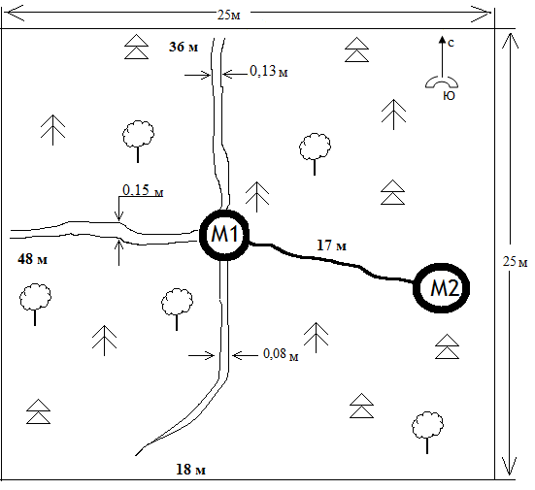
Масштаб 1: 200

Условные обозначения:

 | – берёза |  | – муравейник №1
 | – ель |  | – муравейник №2
 | – лиственница | 18 м | – длина тропы

Приложение 3

Фотоиллюстрации
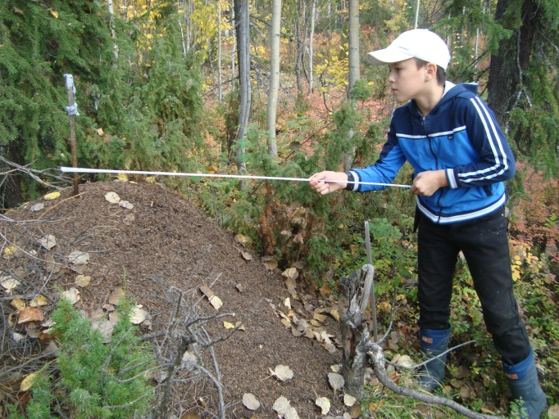  Фото 1 – Измерение радиуса купола муравейника | 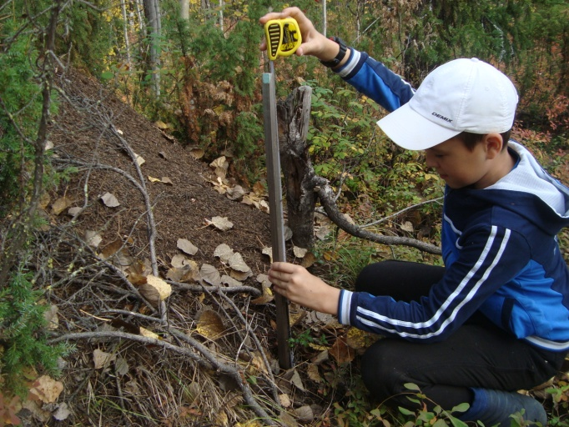  Фото 2 – Измерение высоты купола муравейника
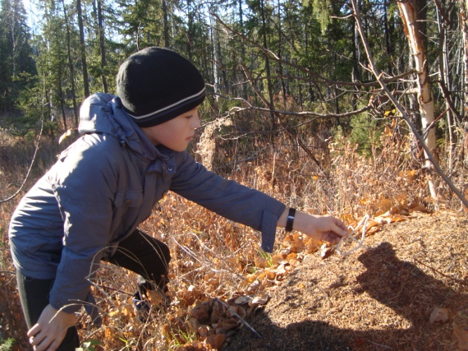  Фото 3 – Подсаживание «чужаков» на купол муравейника | 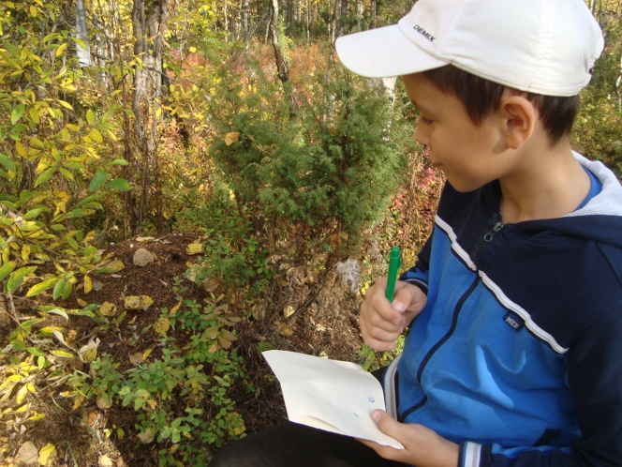  Фото 4 –Исследование направления муравьиных троп
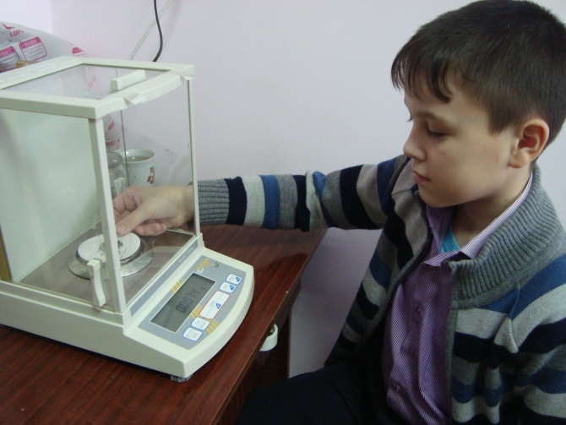  Фото 5 – Определение массы добычи муравьёв | 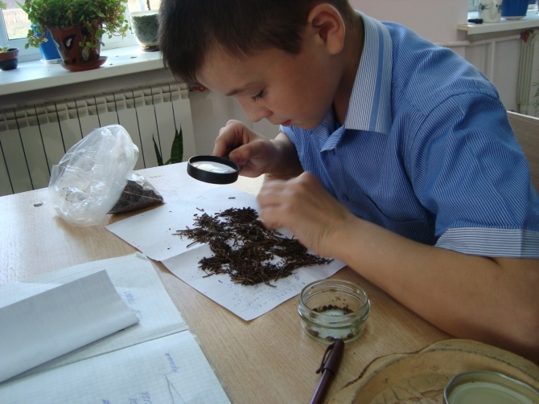  Фото 6 – Разбор образцов состава купола муравейника

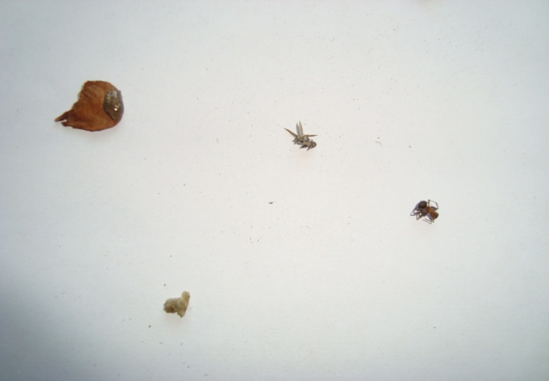  Фото 7– Добыча муравьёв (падшие насекомые) | 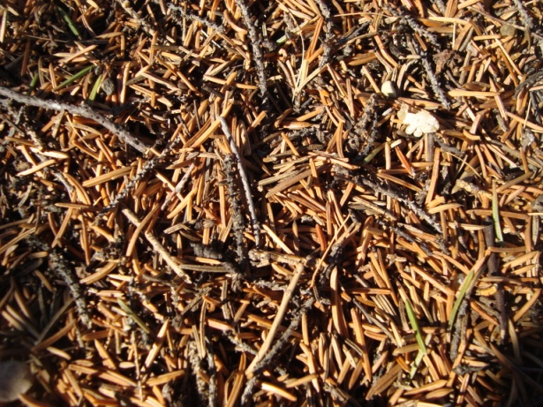  Фото 8 – Состав купола муравейника
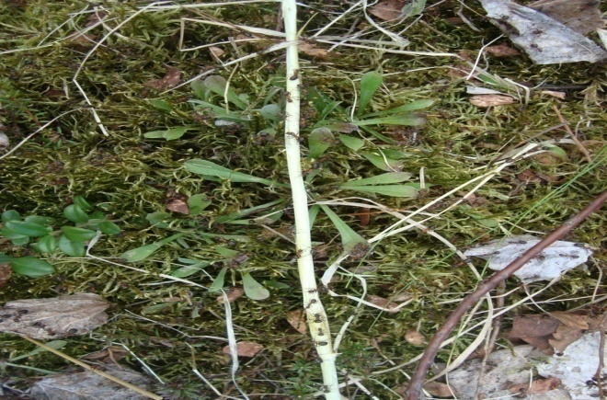  Фото 9 – Определение активности муравьёв на тропе с помощью палочки | 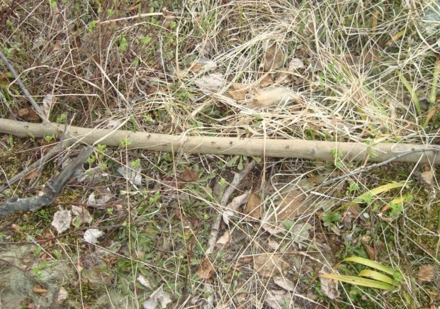  Фото 10 – Определение реакции муравьёв на новый предмет  (палка из леса)

Приложение 4

Космоснимок исследуемого участка леса, где находится муравейник

Приложение 5

Информация для экопросвещения
Какую пользу приносят муравьи?
Муравьи, как и другие живые организмы, связаны с окружающей средой: зависят от неё и оказывают на неё воздействие. Они связаны с другими животными, растениями, грибами, микроорганизмами, а также с почвой.
Когда муравьи строят гнездо, они оказывают серьёзное воздействие на почву. Плотность гнёзд может быть очень высокой – до 7–8 тыс. муравейников на гектар. Почвообразующая деятельность муравьёв заключается в перемешивании и рыхлении почвы, изменении её механического и химического состава.
Проделывая ходы или перестраивая гнездо, муравьи перемешивают почву, потому что постоянно поднимают частицы почвы из нижних горизонтов на поверхность. Это улучшает доступ воздуха к корням растений.
В гнёздах и вокруг них накапливается большое количество веществ, удобряющих почву. Если муравьи поселяются в древесине, на старых пнях, то участвуют в механическом разрушении отмершей древесины. Таким образом процесс её разложения идёт быстрее. Рыжие лесные муравьи собирают с окружающей гнездо территории части растений: веточки, хвою, чешуйки, травинки и т. д. В муравейниках разложение этих частиц идёт значительно быстрее, чем на поверхности почвы, так как в внутри гнезда муравьёв создаётся более благоприятная среда для быстрого разложения органических остатков. Это связано с более высокой температурой гнезда, с развитием в муравейнике особых бактерий и грибов.
Муравейники представляют собой очаги повышенного плодородия почв.
Гнёзда рыжих лесных муравьев старше 10 лет и диаметром более 1 м как «фабрики плодородия» в состоянии оказать серьёзное влияние на рост трав, кустарников и деревьев. Когда корни деревьев попадают в зону влияния муравейника, они буйно разрастаются, так как используют питательные вещества, накопленные под муравейником. На бедных почвах хорошо заметно, что именно вокруг гнёзд развивается растительность, которой не хватает питательных веществ.
Что ест лесной муравей?
Муравьи, как и большинство остальных перепончатокрылых, питаются углеводной и белковой пищей. Углеводная пища — это «горючее» для жизнедеятельности взрослых муравьёв, а белковой пищей кормятся личинки и плодущие самки. В большинстве случаев источником белковой пищи служат различные насекомые, на которых охотятся рабочие, но могут служить также грибы или семена растений. Часть белковой пищи рабочие поедают сами, так как самок они кормят выделениями слюнных желез. Этими же веществами кормят и личинок, но иногда они питаются самостоятельно кусочками насекомых, которые им приносят рабочие. Основным источником углеводной пищи для муравьёв служат содержащие большое количество сахаров выделения тлей — падь. В наших лесах рыжие лесные муравьи разводят те виды тлей, которые серьезного вреда деревьям причинить не могут.Проводились длительные (в течение 10–15 лет) наблюдения, которые показали, что в хвойных лесах вреда от охраняемых муравьями тлей нет.
Вся пища, которую собирают муравьи, приносится в гнездо и там распределяется между всеми членами семьи.
Большинство муравьёв – хищники. Исследования показали, что за лето обитатели одного муравейника уничтожают до десяти миллионов разнообразных насекомых.
Рыжие лесные муравьи — эффективные защитники лесных насаждений от листогрызущих вредителей, которые во время массового размножения составляют около 90 процентов добычи муравьёв.
Более того, присутствие муравьёв избавляет лес от вредных последствий жизнедеятельности тлей. Дело в том, что основная угроза деревьям заключается не в потере части сока, а в сажистых грибах, которые развиваются на выделяемой тлями пади. Слизывая падь, муравьи предохраняют деревья от этого заболевания.
Муравьи и позвоночные животные.
Муравьи служат пищей многим позвоночным, имеющим хозяйственное и промысловое значение. Муравьями питаются многие певчие птицы, лесные куриные, многие земноводные и пресмыкающиеся, а также барсуки, лисы, медведи и другие звери. Учеными показано, например, что без муравьев невозможно нормальное развитие тетеревов и рябчиков. Поэтому в настоящее время при работах по восстановлению численности этих промысловых птиц планируется специальное расселение рыжих лесных муравьев.
Характерно, что для ряда видов птиц муравьи являются резервным кормом, помогая пережить периоды бескормиц, что способствует увеличению численности птиц.
Остается добавить, что поедаемые птицами муравьи составляют около 10% от общей величины естественной смертности муравьев, что не оказывает большого влияния на жизнь муравейника в целом. Правда, в отдельных случаях небольшие муравейники могут серьезно пострадать от дятлов.
Муравейники служат не только источником необходимой для нормального развития птенцов пищи, но и как «птичьи санпропускники», в которых птицы, «купаясь», очищаются от паразитов.

